Plestin 2018
Nouveau circuit très sympa. A faire pas trop tard dans la saison (certains chemins sont sombres). En ce moment les chemins sont assez secs. Sans doute à faire à cette époque-ci ou fin août.
Participation moyenne, le temps n’était pas fameux (un bruine toute la journée)
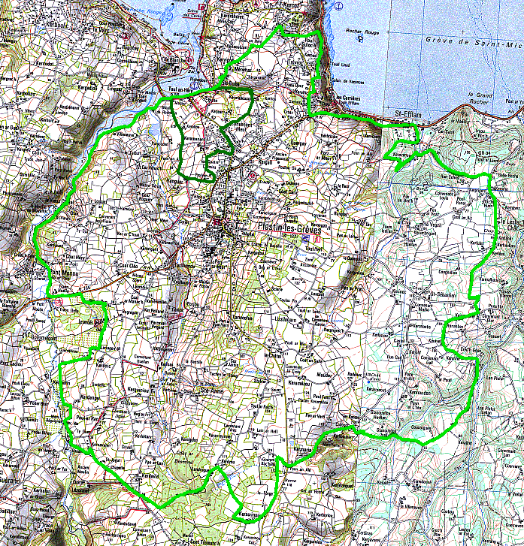
2018 G2
2018 G1

Année | Dist | Temps roulé | Pause | Vmoy | Dev+ | Dev% | Part.
2018G1 | 30.317 | 01:41:53 | 05:06 | 17.85 | 607 | 4.00 | 7
2018G2 | 27.319 | 01:59:10 | 07:37 | 13.76 | 585 | 4.28 | 4

Profil G1 :
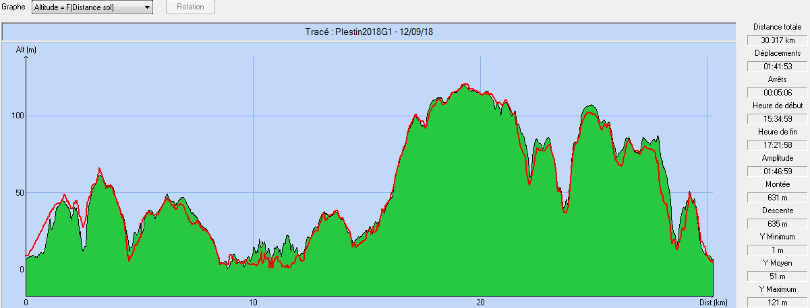
Profil G2 :
